**Tiểu sử Chủ tịch Hồ Chí Minh (1890 - 1969)**

*[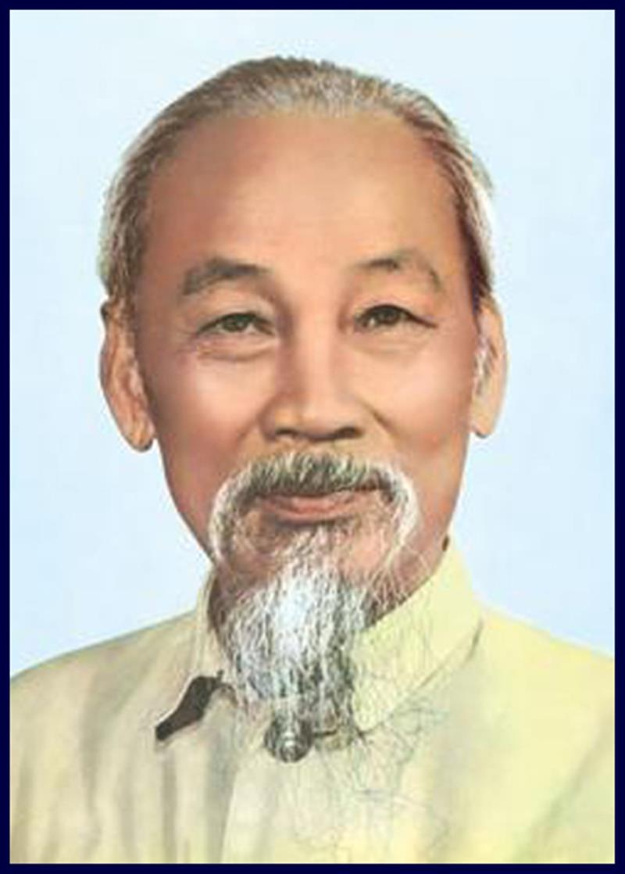](https://donduong.lamdong.dcs.vn/Portals/3/media/newsimage/h/o/-/ho-chi-minh.jpg)  
Chủ tịch Hồ Chí Minh (1890 - 1969)*

Chủ tịch Hồ Chí Minh (tên lúc nhỏ là Nguyễn Sinh Cung, tên khi đi học là Nguyễn Tất Thành, trong nhiều năm hoạt động cách mạng trước đây lấy tên là Nguyễn Ái Quốc), sinh ngày 19-5-1890 ở làng Kim Liên, xã Nam Liên (nay là xã Kim Liên), huyện Nam Đàn, tỉnh Nghệ An và mất ngày 2-9-1969 tại Hà Nội.  
Người sinh ra trong một gia đình: Bố là một nhà nho yêu nước, nguồn gốc nông dân; mẹ là nông dân; chị và anh đều tham gia chống Pháp và bị tù đày.

Ngày 3-6-1911(*), Người ra nước ngoài, làm nhiều nghề, tham gia cuộc vận động cách mạng của nhân dân nhiều nước, đồng thời không ngừng đấu tranh cho độc lập, tự do của dân tộc mình. Chủ tịch Hồ Chí Minh là người Việt Nam đầu tiên ủng hộ Cách mạng Tháng Mười Nga vĩ đại và tìm thấy ở chủ nghĩa Mác-Lênin con đường giải phóng của giai cấp công nhân và nhân dân các nước thuộc địa. Năm 1920, Người tham gia thành lập Đảng Cộng sản Pháp tại Đại hội Tua. Năm 1921, người tham gia thành lập Hội Liên hiệp các dân tộc thuộc địa Pháp; xuất bản tờ báo Người cùng khổ ở Pháp (1922). Năm 1923, Người được bầu vào Ban Chấp hành Quốc tế Nông dân. Năm 1924, Người tham dự Đại hội lần thứ V của Quốc tế Cộng sản và được chỉ định là Uỷ viên thường trực Bộ Phương Đông, trực tiếp phụ trách Cục Phương Nam. Năm 1925, Người tham gia thành lập Hội Liên hiệp các dân tộc bị áp bức châu á, Xuất bản hai cuốn sách nổi tiếng: Bản án chế độ thực dân Pháp (1925) và Đường cách mệnh (1927).

Năm 1925, Người thành lập Việt Nam thanh niên Cách mạng đồng chí Hội ở Quảng Châu (Trung Quốc) và tổ chức "Cộng sản đoàn" làm nòng cốt cho Hội đó, đào tạo cán bộ Cộng sản để lãnh đạo Hội và truyền bá chủ nghĩa Mác-Lênin vào Việt Nam.

Ngày 3-2-1930, Người chủ tọa Hội nghị thành lập Đảng họp tại Cửu Long (gần Hương Cảng). Hội nghị đã thông qua Chính cương vắn tắt, Sách lược vắn tắt, Điều lệ Đảng do chính Người soạn thảo. Người ra lời kêu gọi nhân dịp thành lập Đảng Cộng sản Việt Nam (sau đổi là Đảng Cộng sản Đông Dương, rồi Đảng Lao động Việt Nam và nay là Đảng Cộng sản Việt Nam ).

Từ năm 1930 đến 1940, Chủ tịch Hồ Chí Minh tiếp tục hoạt động cho sự nghiệp giải phóng của dân tộc Việt Nam của các dân tộc bị áp bức khác trong những điều kiện vô cùng gian khổ và khó khăn.

Năm 1941, Người về nước, triệu tập Hội nghị lần thứ 8 của Ban Chấp hành Trung ương Đảng Cộng sản Đông Dương, quyết định đường lối cứu nước, thành lập Việt Nam độc lập đồng minh Hội (Việt Minh), tổ chức lực lượng vũ trang giải phóng, chính sách căn cứ địa, lãnh đạo nhân dân khởi nghĩa từng phần và chuẩn bị tổng khởi nghĩa giành chính quyền trong cả nước.

Sau Cách mạng Tháng Tám (1945) thắng lợi, ngày 2-9-1945, tại Quảng trường Ba Đình, Chủ tịch Hồ Chí Minh đọc bản Tuyên ngôn Độc lập tuyên bố thành lập nước Việt Nam Dân chủ Cộng hòa; tổ chức Tổng tuyển cử tự do trong cả nước, bầu Quốc hội và thông qua Hiến pháp dân chủ đầu tiên của Việt Nam. Quốc hội khóa I đã bầu Người làm Chủ tịch nước Việt Nam Dân chủ Cộng hòa (1946).

Cùng với Trung ương Đảng, Chủ tịch Hồ Chí Minh lãnh đạo toàn Đảng, toàn quân, toàn dân Việt Nam phá tan âm mưu của đế quốc, giữ vững và củng cố chính quyền cách mạng.

Ngày 19-12-1946, người kêu gọi cả nước kháng chiến chống thực dân Pháp xâm lược, bảo vệ độc lập, tự do của Tổ quốc, bảo vệ và phát triển những thành quả của Cách mạng Tháng Tám.

Tại Đại hội lần thứ II của Đảng (1951), Người được bầu làm Chủ tịch Ban Chấp hành Trung ương Đảng. Dưới sự lãnh đạo của Trung ương Đảng, đứng đầu là Chủ tịch Hồ Chí Minh, cuộc kháng chiến của nhân dân Việt Nam chống thực dân Pháp xâm lược đã giành được thắng lợi to lớn, kết thúc bằng chiến thắng vĩ đại Điện Biên Phủ (1954).

Sau khi miền Bắc được hoàn toàn giải phóng (1955) Trung ương Đảng và Chủ tịch Hồ Chí Minh đề ra hai nhiệm vụ chiến lược của cách mạng Việt Nam là tiến hành cách mạng xã hội chủ nghĩa và xây dựng chủ nghĩa xã hội ở miền Bắc, đồng thời đấu tranh giải phóng miền Nam, thực hiện thống nhất nước nhà, hoàn thành cách mạng dân tộc dân chủ nhân dân trong cả nước.

Đại hội lần thứ III của Đảng (1960) đã nhất trí bầu lại Chủ tịch Hồ Chí Minh làm Chủ tịch Ban Chấp hành Trung ương Đảng Lao động Việt Nam. Quốc hội khóa II, khóa III đã bầu Người làm Chủ tịch nước Việt Nam Dân chủ Cộng hòa.

Cùng với Ban Chấp hành Trung ương Đảng, Chủ tịch Hồ Chí Minh lãnh đạo cuộc kháng chiến vĩ đại của nhân dân Việt Nam chống chiến tranh xâm lược của đế quốc Mỹ; lãnh đạo sự nghiệp cải tạo xã hội chủ nghĩa và xây dựng chủ nghĩa xã hội ở miền Bắc.

Chủ tịch Hồ Chí Minh đã vận dụng sáng tạo chủ nghĩa Mác-Lênin vào điều kiện cụ thể của Việt Nam, đề ra đường lối đúng đắn đưa cách mạng Việt Nam đi từ thắng lợi này đến thắng lợi khác. Người sáng lập ra Đảng Mácxít-Lêninnít ở Việt Nam, sáng lập ra Mặt trận dân tộc thống nhất Việt Nam, sáng lập ra các lực lượng vũ trang nhân dân Việt Nam và sáng lập ra nước Việt Nam Dân chủ Cộng hòa, góp phần tăng cường đoàn kết quốc tế. Người là tấm gương sáng của tinh thần tập thể, ý thức tổ chức và đạo đức cách mạng.

Chủ tịch Hồ Chí Minh là người thầy vĩ đại của cách mạng Việt Nam, lãnh tụ kính yêu của giai cấp công nhân và của cả dân tộc Việt Nam, một chiến sĩ xuất sắc, một nhà hoạt động lỗi lạc của phong trào cộng sản quốc tế và phong trào giải phóng dân tộc.